Desarrollador web

Se requiere que se cree esta landing page en un servidor que pueda aplicar el solicitante, al finalizarlo enviar enlace para la visualización del front y backend, y el usuario para poder visualizar este último.

Además se necesitará que nos envíe los archivos fuente y la BD que se utilizó.

Es importante que primero ejecutes en lo que mejor destaques, comienza por la parte en la que mejor te sientas preparado.

Tiempo para la realización de la prueba 3 días.

Front-End

Aplicar el diseño que se adjunta en un sitio aplicando cualquiera de las siguientes tecnologías:

* php
* bootstrap
* jquery
* css
* html
* mysql

Se adjunta carpeta con las imágenes y logos.

Siendo este sitio responsivo, y que los botones estén animados, para esto se puede apoyarse de las siguientes librerías:

* animate.css
* hover.css

El formulario debe de estar validado a que todos los campos sean obligatorios y que el correo no se haya registrado ya.

Después enviar correo a los siguientes destinatarios:

[illiana.reyes@itesm.mx](mailto:illiana.reyes@itesm.mx)

[miguelramos@itesm.mx](mailto:miguelramos@itesm.mx)

Y uno de recibido al correo de quien se registra en el formulario.

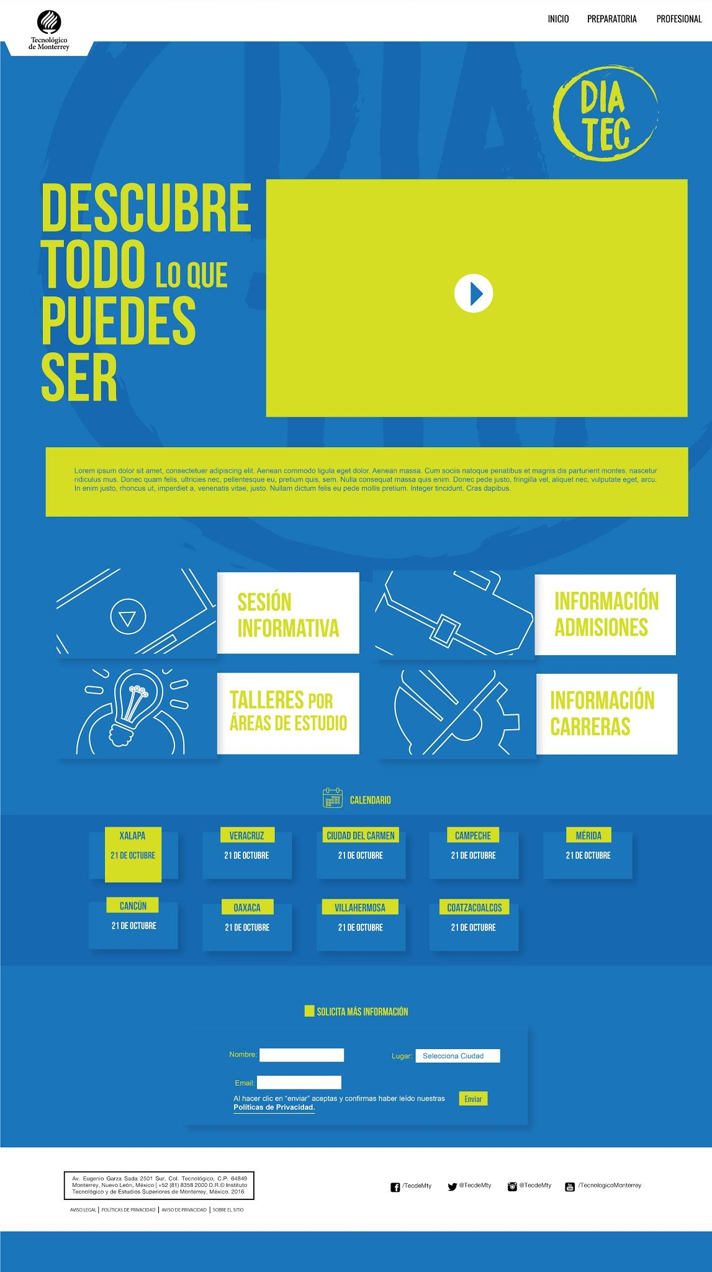

Back-End

Se requiere de un sistema administrador del sitio, en el cual se puedan agregar, editar, eliminar, publicar/despublicar las sedes; con la siguiente información:

* Nombre de sede
* Fecha del evento

Al estar dada de alta estas sedes, se deben de colocar en la parte de calendario, y llenarse el select del formulario del campo lugar.

Además debe de poder verse todos los registros que se hagan al formulario, con la posibilidad de buscar por nombre, correo, fecha de registro y poder filtrarse por sede elegida.

Adicional

1. Análisis de la BD a aplicar (uso de diagramas)
2. Una clara documentación en el front y backend.
3. Cualquier área de oportunidad en la creación de este formulario mencionarlo y tratar de crearlo.